**PROCESO DIRECCIÓN DE FORMACIÓN PROFESIONAL INTEGRAL**

**FORMATO GUÍA DE APRENDIZAJE**

**IDENTIFICACIÓN DE LA GUÍA DE APRENDIZAJE**

* Denominación del Programa de Formación:
* Código del Programa de Formación:
* Nombre del Proyecto ( si es formación Titulada)
* Fase del Proyecto ( si es formación Titulada)
* Actividad de Proyecto(si es formación Titulada)
* Competencia: Interactuar en el contexto productivo y social de acuerdo con principios éticos para la construcción de una cultura de paz.
* Resultados de Aprendizaje Establecer relaciones de **crecimiento** personal y **comunitario** a partir del bien común como aporte para el desarrollo social.
* Duración de la Guía: 8 horas

**2. PRESENTACIÓN**

El ser humano es un ser social por naturaleza, de manera que todas las interacciones que desarrolle en dicho medio, influirán a una persona. Del mismo modo, la calidad de las interacciones entre las personas, dan forma de manera constante a la sociedad.

Esta guía tiene como objetivo ofrecer a los aprendices elementos de comprensión de las relaciones entre individuo y sociedad, primero, a nivel de la comunidad con la que interactúa de manera directa, y luego de la sociedad, bien sea a nivel local, nacional o internacional.

Apreciado Aprendiz: a continuación encontrará una serie de actividades de reflexión, teorización, contextualización y transferencia de conocimiento sobre las relaciones entre el individuo y los grupos a los que pertenece.

**3. FORMULACIÓN DE LAS ACTIVIDADES DE APRENDIZAJE**

**3.1 Actividad de Reflexión Inicial.**

3.1.1. En el proceso de desarrollo de una Cultura de Paz resulta fundamental identificar al otro y reconocerlo como el resultado de un proceso histórico y cultural particular. Por ello, en esta actividad inicial usted debe presentarse mediante un relato corto en el que va a compartir cuál es su origen, sus padres, abuelos, bisabuelos; de qué región del país provienen, a qué se han dedicado, cómo llegaron a la ciudad, etc. Si es necesario, indague con sus familiares para completar la información.

Me llamo Jaider Sebastián Moreno Quintero, nací en Bogotá el 7 de enero del 2003, pero me estoy adelantando a los hechos: hace tiempo en Bogotá, antes de los celulares, de la televisión y las redes sociales, nació un 22 de septiembre María Eliza, junto con sus 5 hermanos fueron por su ciudad estudiando, trabajando y creando familias, maría se casó con un alcohólico boxeador con el que tuvo 2 hijos, un muchacho lleno de esperanzas y apasionado por el deporte, mientras que su hermana mayor Bibiana aunque reservaba, hablaba con gran elocuencia y se desenvolvió muy bien en los negocios, la familia tuvo una aparente estabilidad, hasta el momento del día roto, ese día la familia sufrió la separación de la cabeza de la casa (el boxeador), maría que aunque no supo mucho de qué hacer en su momento, ideó un negocio de venta de fruta, buscó refugió en una iglesia cercana donde supo que le ayudarían de alguna forma y así comenzó la travesía de una familia por vivir en una ciudad que, en cierto grado peligrosa, mentirosa y desigual, ofrece para todos lo más importante en la vida, esperanza.  
  
Bibiana con sus 18 años conoció a un hombre carismático, de valores y muy atractivo a su parecer, este hombre la cautivó con rosas, canciones y un gran futuro con Dios, con el tiempo el destino les regaló una hija, Karen Quintero, al tiempo que se percataban de que en realidad ya eran una familia, decidieron casarse y vivir juntos, lo que fue un feliz matrimonio y una gran felicidad, una de las cosas bellas que nos hace sentir vivos es la pérdida, con el tiempo es inevitable cambiar, mientras más se vive más perdemos y construimos parte de nosotros, pero a veces cambiamos por las personas que más amamos.  
  
El día roto comenzó, mi madre adolorida y lastimada, decide ir a buscar refugio donde maría, ella la acoge y le da el soporte que necesita para volverse a construir en una mujer fuerte y segura de sí, con un hijo en camino, no puede darse por vencida, por ello decide trabajar y luchar por su familia, no hay lucha más grande que el de una madre por sus hijos.

3.1.2. A partir de las reflexiones que genera el texto siguiente, piense y escriba: **¿Cómo puedo contribuir para la transformación y mejora de la sociedad?**

*“Cuando los nazis vinieron a llevarse a los comunistas,  
guardé silencio,  
porque yo no era comunista,  
  
Cuando encarcelaron a los socialdemócratas,  
guardé silencio,  
porque yo no era socialdemócrata,  
  
Cuando vinieron a buscar a los sindicalistas,  
no protesté,  
porque yo no era sindicalista,  
  
Cuando vinieron a llevarse a los judíos,  
no protesté,  
porque yo no era judío,  
  
Cuando vinieron a buscarme,  
no había nadie más que pudiera protestar.”*

*Autor: Friedrich Gustav Emil Martin Niemöller*

Las reflexiones son posteriores a la pérdida, es aquel que aprende de los demás quien obra de mejor forma, si observando y aprendiendo podemos mejorar una sociedad para como diría Napoleón en una errada manera, “quien no aprende de su historia está condenado a repetirla”.  
Aunque la historia nunca se repite, porque si fuese periódica, gente sacaría ventaja o evitaría su realización, hay que aprender de ella porque en cierta medida son herramientas que pueden ayudarnos a vivir una mejor vida, mientras podamos aprender, hay esperanza.

**3.2 Actividades de contextualización e identificación de conocimientos necesarios para el aprendizaje.)**

3.2.1 Piense y recuerde en dónde estaba y cómo era usted en su infancia o adolescencia, elija un año de esa época para remembrar: ¿dónde estaba?, ¿qué edad tenía?, ¿con quién y dónde vivía?, ¿qué situaciones personales, locales y nacionales recuerda? ¿Qué sensaciones, ideas y sentimientos guarda esta evocación? ¿Cuáles de las situaciones caracterizan nuestra realidad nacional siente que lo han tocado: pobreza, falta de oportunidades, inequidad social, violencia, guerra? Escriba una bitácora o cada aspecto que recuerde, ordene la información de acuerdo con las preguntas. Luego escriba un breve análisis de sus remembranzas con los elementos del contexto sociocultural que apropió.

¿dónde estaba?  
Colegio  
¿qué edad tenía?  
16 años  
¿con quién y dónde vivía?   
Mi madre y mi hermana, en usme  
¿qué situaciones personales, locales y nacionales recuerda?  
Masacres, extorsiones, carros bomba en las noticias y políticos diciendo “que todo está bien”.  
¿Qué sensaciones, ideas y sentimientos guarda esta evocación? Que la realidad es mucho más que palabras, por entonces me marcó un libro acerca de la apariencia y la certeza, el retrato de un muchacho o viejo llamado Dorian, representaba la misma fachada de un político con muertos en el cobertizo, ahora que pienso las palabras solo son eso, ideas, lo que realmente importa son las acciones, como dice Abad Fancciolince citando un poema de Neruda, el mejor acto de rebeldía es no olvidar.  
  
¿Cuáles de las situaciones caracterizan nuestra realidad nacional siente que lo han tocado: pobreza, falta de oportunidades, inequidad social, violencia, guerra?

Falta de oportunidades, me he sentido en desigualdad de condición frente otras personas, siento que si naces en un estrato o en un barrio inferior, tienes que hacer el doble de esfuerzo para obtener algo “con mejor status”.

En el marco nacional, internacional o inclusive en la historia humana, se evidencia la justicia o la belleza de la oportunidad a todos aquellos que tienen la oportunidad de mirar más allá de las barreras impuestas, solo cabe aclarar dos cosas, la primera, no hay que olvidar lo vivido o lo aprendido y segundo, que al final la vida que tenemos es una sola y nosotros decidimos como vivirla, por eso un país tan lastimado puede vivir después de la muerte.

3.2.2 Piense en su cotidianidad, en su vida diaria, fíjese en cómo actúa usted, al interior de su familia y en su barrio, en su trabajo y en cada espacio en el cual usted interactúa. Escriba en un párrafo no mayor a 10 líneas las actitudes, comportamientos y el estilo de vida que lo caracteriza. Trate de ser completamente honesto. Nadie es perfecto.

Soy una persona servicial, que se caracteriza por ayudar, me considero respetuoso y confiable, nunca cobro por favores que veo de extrema urgencia, soy una persona que en momentos difíciles toma la decisión de ayudar, creo que en parte es un defecto porque ayudo mucho a los demás y no me preocupo por mis propias creaciones o proyectos, siento en realidad, que la mentalidad de hacer todo rápido y bien, me cansan demasiado, me desgastan, pero es mejor luchar que quedarse pensando en un plan, ¿no?   
  
  
  
Cuando me levanto en las mañanas a estudiar y en la tarde a trabajar, me pregunto si cada favor que hago se recompensará, ¿queda conciencia en las personas cuando uno les ayuda? La verdad, si bien, no siempre ayudo cuando me piden una moneda o un plato de comida, no porque no quiera sino porque no puedo, me pregunto si aunque yo les brindara ayuda ¿alguno de ellos me ayudaría si les pidiera un favor? Suena egoísta o interesado, pero es algo que no hay que ignorar.

**3.3 Actividades de Apropiación del conocimiento.**

3.3.1Consulte en la red (páginas web- referentes bibliográficos) los siguientes conceptos:

* Persona:  
  Categoría gramatical inherente en algunos pronombres, manifestada especialmente en la concordancia verbal, y que se refiere a los participantes implicados en el acto comunicativo. En español hay tres personas gramaticales.  
  ASALE, R., & RAE. (2023). Diccionario de la lengua española RAE - ASALE. “Diccionario de La Lengua Española” - Edición Del Tricentenario. https://dle.rae.es/persona
* Comunidad:

Común de los vecinos de una ciudad o villa realengas de cualquiera de los antiguos reinos de España, dirigido y representado por su concejo.(ASALE & RAE, 2023)

* Crecimiento personal

El desarrollo personal es un proceso de crecimiento y superación que ayuda a las personas a identificar sus intereses y objetivos para alcanzarlos. Se trata de un camino único para cada persona, que implica conocerse a uno mismo y trabajar en áreas como las relaciones, las emociones, las habilidades profesionales y la forma de afrontar los desafíos(Desarrollo Personal - Buscar Con Google, 2024)

* Desarrollo comunitario:

El desarrollo comunitario es un método de intervención que busca generar cohesión social y romper con obstáculos para el desarrollo, a través de la participación de la comunidad en la toma de decisiones.(Desarrollo Comunitario - Buscar Con Google, 2024)

* Desarrollo social:

El desarrollo social es un proceso que se centra en el bienestar de las personas y en mejorar sus condiciones de vida(Desarrollo Social - Buscar Con Google, 2024)

* Bien común:  
  El bien común o procomún es un concepto que en general puede ser entendido como aquello que influye para bien a todos los ciudadanos o a la comunidad, como los sistemas sociales, instituciones y medios socioeconómicos de los que ellos dependen.de, C. (2005, October 7). aquello de lo que se benefician todos los ciudadanos. Wikipedia.org; Wikimedia Foundation, Inc. https://es.wikipedia.org/wiki/Bien_com%C3%BAn

3.3.2 El reconocimiento de nuestro ser interior es esencial para la construcción de una Cultura de Paz, para afianzar esta idea, es importante nutrirse de elementos conceptuales, por esa razón, usted consultará sobre las dimensiones y emociones del ser, para luego desarrollar un mapa conceptual al respecto.

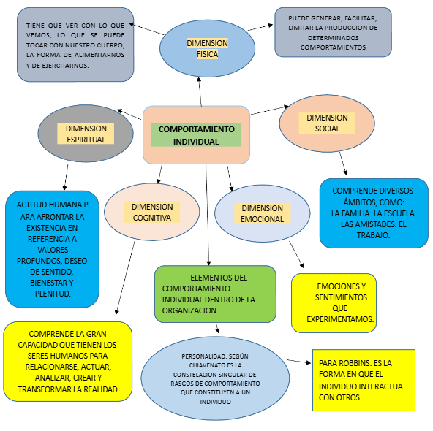

* 1. **Actividades de Transferencia del conocimiento**

3.4.1 Preparar una infografía que presente de manera clara y concreta, ¿qué es el crecimiento personal y cómo se relaciona con el desarrollo comunitario ? Debe dirigir su presentación a un público especifico a saber: 1. Aprendices. 2. Comunidad de su barrio. 3. Padres de familia.

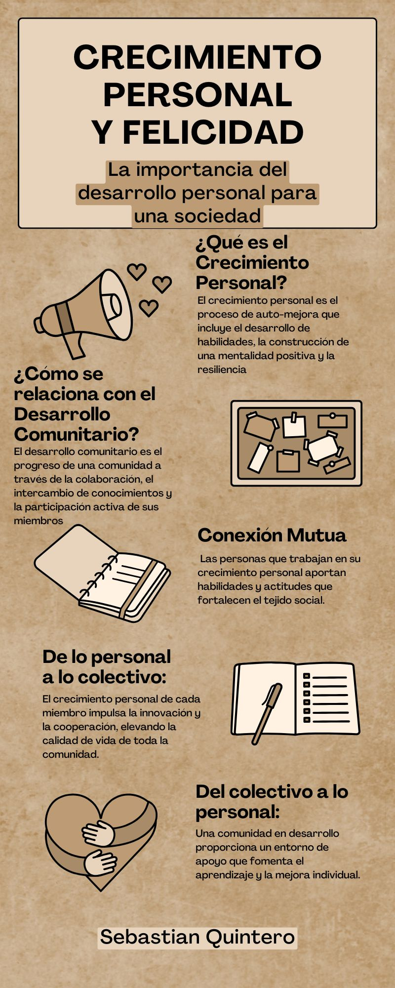

**4. ACTIVIDADES DE EVALUACIÓN**

| **Evidencias de Aprendizaje** | **Criterios de Evaluación** | **Técnicas e Instrumentos de Evaluación** |
| --- | --- | --- |
| **Evidencias de Conocimiento**  **Evidencias de Desempeño**  **Evidencias de Producto** | El aprendiz desarrolla la Guía de Aprendizaje cumpliendo con los criterios P V A C (Pertinencia, Vigencia, Autenticidad y Calidad) | Lista de chequeo. |

1. **GLOSARIO DE TÉRMINOS**

**Crecimiento**: es el incremento de la producción y su evolución. Tiene que ver con la capacidad de una sociedad de expandir las posibilidades de producción de su propia economía. Es el aumento progresivo de la elaboración y diversificación de los productos y servicios pertenecientes a una nación, con la inclusión de personas trabajadoras en la medida en que el mismo proceso de producción de bienes lo exija.

**Desarrollo**: es el resultado de hacer el proceso de que una estructura que sea fuerte y efectiva con base en el crecimiento, además de estudiar las transformaciones de la sociedad. Este, a diferencia del crecimiento, centrado en la producción, apunta más a la calidad de vida de los ciudadanos: su nivel de educación, servicios, salud, seguridad, avances tecnológicos y la accesibilidad para las personas a todos estos aspectos.

**Relaciones**: se refiere a la multitud de interacciones entre dos o más personas, reguladas por normas. En sociología, las relaciones sociales se encuentran en un nivel más complejo que el comportamiento, acto social, comportamiento social, contacto social e incluso la interacción, ya que éstas forman la base de conceptos como organización social, estructura social, movimiento social y sistema social.

**Contexto relacional:** Conjunto de realidades, circunstancias que rodean y condicionan el trato, el conocimiento, la relación, la comunicación amistades, mancomunidad de ideas o de intereses, lazo, vínculo entre las personas.

**Proceso:** Acción de ir hacia adelante. Conjunto de fases sucesivas (que se siguen unas a otras) de un fenómeno o hecho complejo. Implica un periodo de tiempo en el que se desarrollan.

**Socializar:** Convertir en comunitario. Es el proceso a través del cual el ser humano asimila, aprende normas y valores en el transcurso de su vida.

1. **REFERENTES BIBLIOGRÁFICOS**

Rouissi, M. Aprendizaje para la convivencia. Diplomado Catedra y pedagogía de paz. Universidad Javeriana. Bogotá. 2015.

Toh, S.Construcción de paz y educación para la paz. Diplomado Catedra y pedagogía de paz. Universidad Javeriana. Bogotá. 2015

Dietrich, W. (2012). La paz como concepto cultural, experiencia energética y reconocimiento  
transracional. Recuperado de [https://loshilosdelmundo.files.wordpress.com/2012/11/dietrich_la-  
 paz-como-concepto-cultural-copy.pdf](https://loshilosdelmundo.files.wordpress.com/2012/11/dietrich_la-%20%20%20%20%20%20%20paz-como-concepto-cultural-copy.pdf)

**7. CONTROL DEL DOCUMENTO**

|  | **Nombre** | **Cargo** | **Dependencia** | **Fecha** |
| --- | --- | --- | --- | --- |
| **Autor (es)** | Autores varios | Cargos varios | Equipo Cultura de Paz SENA | Septiembre de 2015 |

1. **CONTROL DE CAMBIOS** (diligenciar únicamente si realiza ajustes a la guía)

|  | **Nombre** | **Cargo** | **Dependencia** | **Fecha** | **Razón del Cambio** |
| --- | --- | --- | --- | --- | --- |
| **Autor (es)** | Equipo Promover CEET | Instructoras de Planta | Centro de Electricidad, Electrónica y Telecomunicaciones | Mayo de 2021 |  |